【お申し込みにあたっての注意事項】

- 医療機器ニーズ探索交流会・医療関連機器開発ビジネスマッチング会については可能な限り両日ご参加下さい。

- 申込みは先着順になります。なお、医療機器ニーズ探索交流会のうち病院施設見学及び個別相談会についてはそれぞれ定員となり次第、募集を締め切ることがあります。

（１）医療機器ニーズ探索交流会

- 臨床ニーズ等の医療従事者にとって大切な情報を取り扱うイベントになりますので、別紙「秘密保持誓約書」をあらかじめ直筆でご記入のうえ、当日の受付でご提出ください。

- 当日発表する「臨床ニーズ」については、その概要をCENSNET（https://censnet.org/）に掲載予定です。なお、閲覧する場合には、CENSNETへの会員登録が必要になります。（登録料無料）

- 「病院施設見学」に参加をご希望される場合、原則として事前にCENSNET上で「感染制御」「知的財産」「医療倫理」に係るｅラーニングを受講する必要があります。（既にご受講の方について改めて受講する必要はありません）。上記ｅラーニングはセンスネット（https://censnet.org/）に会員登録（登録無料）することで受講できます。

- あくまで共同開発のための個別相談会になりますので、商品の売込み等は禁止させていただきます

- 各種イベントへの参加申込については、翌日のビジネスマッチング会に参加される方を優先します。

（２）医療関連機器開発ビジネスマッチング会

- マッチング会開催に先立ち、九州ヘルスケア産業推進協議会のコーディネータ及び日本医工研究所スタッフによる同企業群への広報活動や個別意見交換（商談）のセッティングを行うため、「ワンルック企業リスト」を作成することとしております。作成にご協力ください。

- なお、「ワンルック企業リスト」作成にあたっていただいた情報について、ご承諾がいただける場合には主催者ＨＰ等でご紹介させていただくことがあります。

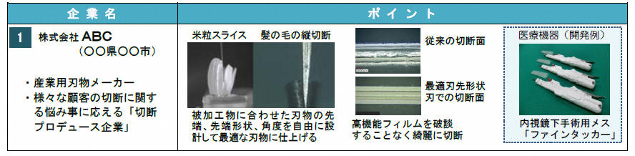
《作成例》

